LIETUVOS AUTOMOBILIŲ KELIŲ DIREKCIJOS
PRIE SUSISIEKIMO MINISTERIJOS
DIREKTORIUS

ĮSAKYMAS
DĖL PĖSČIŲJŲ PERĖJIMO PER KELIUS IR GATVES ORGANIZAVIMO TAISYKLIŲ PPOT 16 PATVIRTINIMO

2016 m. lapkričio 24d. Nr. V-682
Vilnius
Vadovaudamasis Lietuvos Respublikos saugaus eismo automobilių keliais įstatymo 10 straipsnio 1 dalies 1 punktu, Lietuvos Respublikos susisiekimo ministro 2008 m. sausio 21 d. įsakymo Nr. 3-13 „Dėl Saugaus eismo automobilių keliais įstatymo įgyvendinimo“ 1.2 papunkčiu ir siekdamas užtikrinti saugų eismą:
1. T v i r t i n u Pėsčiųjų perėjimo per kelius ir gatves organizavimo taisykles PPOT 16 (pridedama).
2. P r i p a ž į s t u netekusiu galios Lietuvos automobilių kelių direkcijos prie Susisiekimo ministerijos direktoriaus 2012 m. rugpjūčio 24 d. įsakymą Nr. V-239 „Dėl Pėsčiųjų perėjų įrengimo taisyklių patvirtinimo“.
3. N u s t a t a u, kad šis įsakymas įsigalioja 2016 m. gruodžio 1 d.

Direktorius Egidijus Skrodenis

PATVIRTINTA
Lietuvos automobilių kelių direkcijos
prie Susisiekimo ministerijos
direktoriaus 2016 m. lapkričio 24 d.
įsakymu Nr. V-682

PĖSČIŲJŲ PERĖJIMO PER KELIUS IR GATVES ORGANIZAVIMO TAISYKLĖS PPOT 16

I SKYRIUS
BENDROSIOS NUOSTATOS

1. Pėsčiųjų perėjimo per kelius ir gatves organizavimo taisyklės (toliau – Taisyklės) nustato nežymėtų perėjų, pėsčiųjų perėjų, šviesoforais reguliuojamų perėjų, požeminių pėsčiųjų perėjų ir pėsčiųjų perėjų virš kelio įrengimo sąlygas, reikalavimus ir apribojimus Lietuvos Respublikos teritorijoje.
2. Taisyklių nuostatos turi būti taikomos projektuojant kelius ir gatves (rengiant kelių ir gatvių tiesimo, rekonstravimo, kapitalinio ar paprastojo remonto projektus).
3. Taisyklės taikomos kartu su statybos techniniu reglamentu STR 2.06.04:2014 „Gatvės ir vietinės reikšmės keliai. Bendrieji reikalavimai“ [9.4] ir kelių techniniu reglamentu KTR 1.01:2008 „Automobilių keliai“ [9.5].
4. Taisyklės parengtos vadovaujantis Lietuvos Respublikos saugaus eismo automobilių keliais įstatymu [9.1], Lietuvos Respublikos kelių įstatymu [9.2] ir Kelių eismo taisyklėmis [9.3].
5. Šviesoforais reguliuojamų perėjų šviesoforai projektuojami, įrengiami ir valdomi vadovaujantis Kelių šviesoforų įrengimo taisyklėmis [9.7].
6. Pėsčiųjų perėjos ir šviesoforais reguliuojamos perėjos ženklinamos vadovaujantis Kelių horizontaliojo ženklinimo taisyklėmis [9.8].
7. Nežymėtų perėjų, pėsčiųjų perėjų, šviesoforais reguliuojamų perėjų, pėsčiųjų perėjų virš kelio ir požeminių pėsčiųjų perėjų kelio ženklai įrengiami ir vertikalusis ženklinimas atliekamas vadovaujantis Kelio ženklų įrengimo ir vertikaliojo ženklinimo taisyklėmis [9.9].
8. Inžinerinės eismo saugos priemonės pėsčiųjų perėjimo per kelius ir gatves vietose įrengiamos vadovaujantis Inžinerinių saugaus eismo priemonių projektavimo ir naudojimo rekomendacijomis R ISEP 10 [9.10].

II SKYRIUS
NUORODOS

9. Taisyklėse pateiktos nuorodos į šiuos teisės aktus:
9.1. Lietuvos Respublikos saugaus eismo automobilių keliais įstatymą;
9.2. Lietuvos Respublikos kelių įstatymą;
9.3. Kelių eismo taisykles, patvirtintas Lietuvos Respublikos Vyriausybės 2002 m. gruodžio 11 d. nutarimu Nr. 1950 „Dėl Kelių eismo taisyklių patvirtinimo“;
9.4. statybos techninį reglamentą STR 2.06.04:2014 „Gatvės ir vietinės reikšmės keliai. Bendrieji reikalavimai“, patvirtintą Lietuvos Respublikos aplinkos ministro 2014 m. birželio 17 d. įsakymu Nr. D1-533 „Dėl statybos techninio reglamento STR 2.06.04:2014 „Gatvės ir vietinės reikšmės keliai. Bendrieji reikalavimai“ patvirtinimo“;
9.5. kelių techninį reglamentą KTR 1.01:2008 „Automobilių keliai“, patvirtintą Lietuvos Respublikos aplinkos ministro ir Lietuvos Respublikos susisiekimo ministro 2008 m. sausio 9 d. įsakymu Nr. D1-11/3-3 „Dėl kelių techninio reglamento KTR 1.01:2008 „Automobilių keliai“ patvirtinimo“;
9.6. statybos techninį reglamentą STR 2.03.01:2001 „Statiniai ir teritorijos. Reikalavimai žmonių su negalia reikmėms“, patvirtintą Lietuvos Respublikos aplinkos ministro 2001 m. birželio 14 d. įsakymu Nr. 317 „Dėl STR 2.03.01:2001 „Statiniai ir teritorijos. Reikalavimai žmonių su negalia reikmėms“ patvirtinimo“;
9.7. Kelių šviesoforų įrengimo taisykles, patvirtintas Lietuvos Respublikos susisiekimo ministro 2012 m. sausio 31 d. įsakymu Nr. 3-81 „Dėl Kelių šviesoforų įrengimo taisyklių patvirtinimo“;
9.8. Kelių horizontaliojo ženklinimo taisykles, patvirtintas Lietuvos Respublikos susisiekimo ministro 2012 m. sausio 31 d. įsakymu Nr. 3-82 „Dėl Kelių horizontaliojo ženklinimo taisyklių patvirtinimo“;
9.9. Kelio ženklų įrengimo ir vertikaliojo ženklinimo taisykles, patvirtintas Lietuvos Respublikos susisiekimo ministro 2012 m. sausio 31 d. įsakymu Nr. 3-83 „Dėl Kelio ženklų įrengimo ir vertikaliojo ženklinimo taisyklių patvirtinimo“;
9.10. Inžinerinių saugaus eismo priemonių projektavimo ir naudojimo rekomendacijas R ISEP 10, patvirtintas Lietuvos automobilių kelių direkcijos prie Susisiekimo ministerijos direktoriaus 2010 m. birželio 9 d. įsakymu Nr. V-146 „Dėl Inžinerinių saugaus eismo priemonių projektavimo ir naudojimo rekomendacijų R ISEP 10 patvirtinimo“;
9.11. Žiedinių sankryžų projektavimo metodinius nurodymus MN ŽSP 12, patvirtintus Lietuvos automobilių kelių direkcijos prie Susisiekimo ministerijos direktoriaus 2012 m. gegužės 7 d. įsakymu Nr. V-106 „Dėl Žiedinių sankryžų projektavimo metodinių nurodymų MN ŽSP 12 patvirtinimo“;
9.12. statybos techninį reglamentą STR 2.06.02:2001 „Tiltai ir tuneliai. Bendrieji reikalavimai“, patvirtintą Lietuvos Respublikos aplinkos ministro 2001 m. birželio 15 d. įsakymu Nr. 319 „Dėl statybos techninio reglamento STR 2.06.02:2001 „Tiltai ir tuneliai. Bendrieji reikalavimai.“ patvirtinimo“.

III SKYRIUS
PAGRINDINĖS SĄVOKOS

10. Taisyklėse vartojamos šios sąvokos:
10.1. Pėsčiųjų perėjimo per kelią ar gatvę organizavimo priemonė (toliau – perėjimo organizavimo priemonė) – nežymėta perėja, pėsčiųjų perėja, šviesoforais reguliuojama perėja, požeminė pėsčiųjų perėja ar pėsčiųjų perėja virš kelio.
10.2. Nežymėta perėja – inžinerinėmis priemonėmis (nuožulniais kelio bortais, iškiliąja saugos salele ar kt.) pėsčiųjų eismui pritaikyta perėjimo per kelią ar gatvę vieta, nepažymėta nei kelio ženklais „Pėsčiųjų perėja“, nei horizontaliojo ženklinimo linijomis.
10.3. Pėsčiųjų perėja – perėjimo per važiuojamąją kelio dalį vieta, pažymėta kelio ženklais „Pėsčiųjų perėja“ ir ženklinimo linijomis arba tik kelio ženklais „Pėsčiųjų perėja“. Pėsčiųjų perėjos ribas žymi ženklinimo linijos, o jeigu jų nėra, – įsivaizduojamos tiesės, einančios nuo kelio ženklų statmenai per kelią.
10.4. Šviesoforais reguliuojama perėja – pėsčiųjų perėjimo per kelią ar gatvę vieta, kurioje eismas reguliuojamas šviesoforais.
10.5. Požeminė pėsčiųjų perėja – pėsčiųjų perėjimo per kelią ar gatvę vieta, esanti po važiuojamąja kelio dalimi.
10.6. Pėsčiųjų perėja virš kelio – pėsčiųjų perėjimo per kelią ar gatvę vieta, esanti virš važiuojamosios kelio dalies.
10.7. Kryptinis pėsčiųjų perėjos apšvietimas – individualus pėsčiųjų perėjos ir jos prieigų apšvietimas koncentruotu šviesos srautu.
10.8. Specialiųjų poreikių turintis žmogus – žmogus, kurio judėsena yra ribota dėl fizinės (sensorinės arba motorinės, nuolatinės arba laikinos), intelekto ar kitos negalios arba sutrikimo, amžiaus ir kuriam dėl jo būklės reikia skirti reikiamą dėmesį, taip pat prie kurio specialiųjų poreikių reikia pritaikyti pėsčiųjų perėjimo per kelius ir gatves organizavimo priemones.
10.9. Kitos Taisyklėse vartojamos sąvokos apibrėžtos Lietuvos Respublikos saugaus eismo automobilių keliais įstatyme [9.1], Lietuvos Respublikos kelių įstatyme [9.2], Kelių eismo taisyklėse [9.3] ir kituose 9 punkte nurodytuose teisės aktuose.

IV SKYRIUS
PERĖJIMO ORGANIZAVIMO PRIEMONĖS PARINKIMAS

11. Jeigu pėstiesiems tam tikroje vietoje reikia pereiti per kelią ar gatvę, orientacinė eismo organizavimo priemonė turi būti parinkta atsižvelgiant į grafikuose (1 ir 2 pav.) nustatytus eismo intensyvumo kriterijus:
11.1. kai pėsčiajam iki kitos kelio ar gatvės pusės, iškiliosios saugos salelės ar skiriamosios juostos vienu metu reikia kirsti vieną eismo juostą, turi būti vadovaujamasi grafiku, pateiktu 1 pav. Grafike pateiktos eismo intensyvumo sąlygos taip pat taikomos ir vietose, kur ties planuojama perėjimo vieta įrengiama skiriamoji juosta ar iškilioji saugos salelė;
11.2. kai pėsčiajam iki kitos kelio ar gatvės pusės, iškiliosios saugos salelės ar skiriamosios juostos vienu metu reikia kirsti dvi eismo juostas, turi būti vadovaujamasi grafiku, pateiktu 2 pav. Grafike pateiktos sąlygos taip pat taikomos ir keliuose ar gatvėse, turinčiose 4 eismo juostas bei skiriamąją juostą ar iškiliąją saugos salelę;
11.3. kai pėsčiajam iki kitos kelio ar gatvės pusės vienu metu reikia kirsti tris ar daugiau eismo juostas ir neplanuojama įrengti iškiliosios saugos salelės ar skiriamosios juostos, gali būti įrengta šviesoforais reguliuojama perėja, požeminė pėsčiųjų perėja ar pėsčiųjų perėja virš kelio.
12. Grafikuose (1 ir 2 pav.) pateiktas eismo intensyvumas apima:
12.1. pėsčiųjų eismo srautą, piko valandomis, darbo dieną skersai kelio ar gatvės abiem kryptimis, išreikštą pėsčiųjų skaičiumi per valandą;
12.2. transporto priemonių srautą kelio ar gatvės važiuojamojoje dalyje, kurioje vertinamas pėsčiųjų eismo intensyvumas, išreikštą transporto priemonių skaičiumi per valandą tomis pačiomis valandomis:
12.2.1 jei pėsčiajam vienu metu reikia kirsti vieną eismo juostą (iki kito gatvės krašto, iškiliosios saugos salelės ar skiriamosios juostos), skaičiuojamas vienos eismo juostos transporto priemonių eismo intensyvumas;
12.2.2 jei pėsčiajam vienu metu reikia kirsti dvi eismo juostas (iki kito gatvės krašto, iškiliosios saugos salelės ar skiriamosios juostos), skaičiuojamas dviejų eismo juostų transporto priemonių eismo intensyvumas.
Pastaba: rekomenduojama atlikti kuo išsamesnius eismo intensyvumo matavimus. Atliekant eismo intensyvumo matavimus dviračiai priskiriami prie transporto priemonių, jeigu juda transporto priemonių eismo kryptimi arba prie pėsčiųjų, jeigu juda pėsčiųjų eismo kryptimi.
13. Nustačius orientacinę eismo organizavimo priemonę (pagal grafikus, pateiktus 1 ir 2 pav.), reikia patikrinti, ar tą priemonę leidžiama taikyti pagal 15–19, 21 ir 23 punktus.
14. Susidarius aplinkybėms, kai pėsčiųjų perėja negali būti toliau eksploatuojama, atnaujinta ar įrengta (žr. 21 ir 23 punktus), gali būti taikoma kitokia eismo organizavimo priemonė: nežymėta perėja, šviesoforais reguliuojama perėja, požeminė pėsčiųjų perėja arba pėsčiųjų perėja virš kelio. Perėjimo organizavimo priemonę šiuo atveju reikia parinkti atsižvelgiant į tai, kuriai perėjimo organizavimo priemonei 1 ir 2 pav. pateiktuose grafikuose yra artimesnis nustatytas ar planuojamas transporto priemonių eismo intensyvumas.
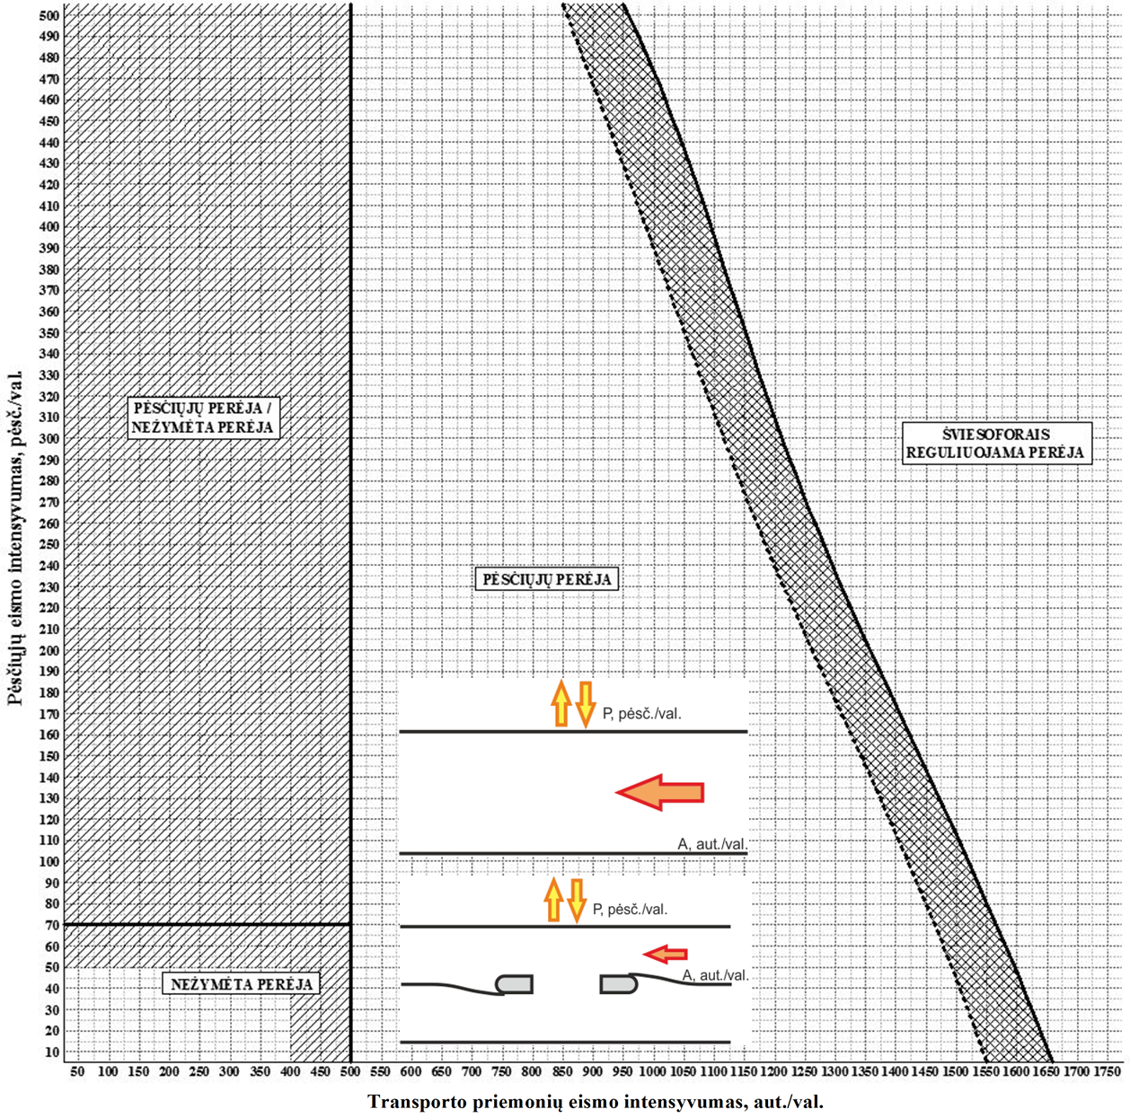
– kartu su nežymėta perėja turi būti įrengiamos ir inžinerinės priemonės saugiam eismui užtikrinti.
– rengiant pėsčiųjų perėją, kartu turi būti įrengtos ir inžinerinės priemonės saugiam eismui užtikrinti.
1 pav. Eismo intensyvumo sąlygos perėjimo priemonei nustatyti, kai pėsčiasis vienu metu kerta vieną eismo juostą

15. Jeigu sankryžoje transporto priemonių eismas yra reguliuojamas šviesoforais, toje pačioje sankryžoje pėsčiųjų eismui įrengti nežymėtą perėją ar pėsčiųjų perėją yra draudžiama, nepaisant eismo intensyvumo reikšmių. Šis reikalavimas negalioja dešiniojo posūkio eismo juostoms, nuo kitų eismo juostų atskirtoms trikampe ar kitos formos salele, jei posūkiui į dešinę yra skirta viena eismo juosta.
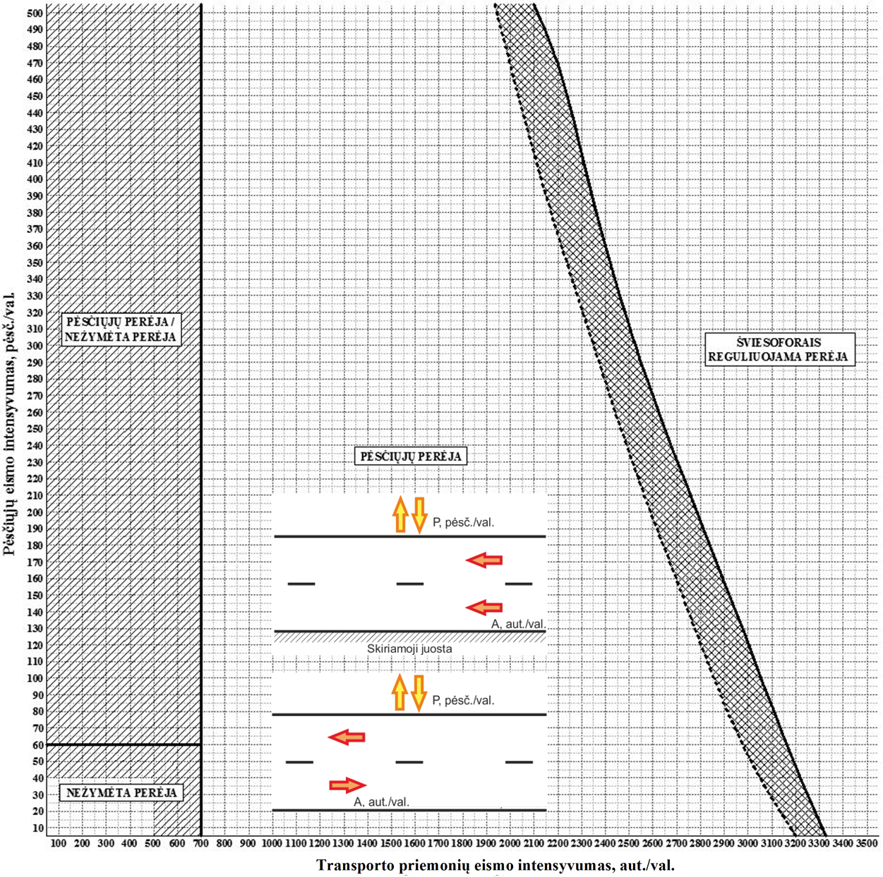
– kartu su nežymėta perėja turi būti įrengiamos ir inžinerinės priemonės saugiam eismui užtikrinti.
– rengiant pėsčiųjų perėją, kartu turi būti įrengtos ir inžinerinės priemonės saugiam eismui užtikrinti.
2 pav. Eismo intensyvumo sąlygos perėjimo priemonei nustatyti, kai pėsčiasis vienu metu kerta dvi eismo juostas

16. Perėjimo organizavimo priemonė, parinkta pagal 1 ir 2 pav., gali būti pakeista į aukštesnės saugos klasės perėjimo organizavimo priemonę: šviesoforais reguliuojamą perėją, požeminę pėsčiųjų perėją arba pėsčiųjų perėją virš kelio.
17. Rekomenduojama gatvėse vengti skirtingų perėjimo organizavimo priemonių, t. y. homogeniškame gatvės ruože turėtų būti naudojamos vienodos perėjimo organizavimo priemonės.
18. Nežymėtos perėjos ir pėsčiųjų perėjos žiedinėse sankryžose rengiamos vadovaujantis Žiedinių sankryžų projektavimo metodiniais nurodymais MN ŽSP 12 [9.11].

V SKYRIUS
NEŽYMĖTOS PERĖJOS

19. Tam, kad būtų galima įrengti nežymėtą perėją, įrengimo vieta kartu su eismo intensyvumo kriterijais (žr. IV skyrių) turi atitikti šiuos eismo saugos kriterijus:
19.1. pėstiesiems iki kitos kelio ar gatvės pusės, iškiliosios saugos salelės ar skiriamosios juostos reikės pereiti ne daugiau kaip dvi eismo juostas (įskaitant posūkių, lėtėjimo, greitėjimo ir maršrutiniam transportui skirtas eismo juostas);
19.2. pėstiesiems iki kitos kelio ar gatvės pusės iš viso reikės pereiti ne daugiau kaip keturias eismo juostas (įskaitant posūkių, lėtėjimo, greitėjimo ir maršrutiniam transportui skirtas eismo juostas);
19.3. pėstiesiems iki kitos kelio ar gatvės pusės be iškiliosios saugos salelės ar skiriamosios juostos reikės pereiti ne platesnę kaip 8,5 m važiuojamąją kelio dalį;
19.4. leistinas arba faktinis važiavimo greitis gyvenvietėje yra iki 70 km/h įskaitytinai.
20. Principiniai nežymėtų perėjų projektavimo sprendiniai pateikiami 2 priede.

VI SKYRIUS
PĖSČIŲJŲ PERĖJOS

PIRMASIS SKIRSNIS
ESAMOS PĖSČIŲJŲ PERĖJOS

21. Esama pėsčiųjų perėja turi būti pakeista į kitokią perėjimo organizavimo priemonę arba panaikinta, jeigu ji atitinka bent vieną iš šių sąlygų:
21.1. pėsčiųjų perėja yra už gyvenvietės ribų;
21.2. gatvės ruože, kuriame įrengta pėsčiųjų perėja, leistinas važiavimo greitis yra didesnis kaip 50 km/h. Dirbtinai mažinti leistiną važiavimo greitį kelio ženklais prieš pėsčiųjų perėją tik tam, kad būtų išvengta šio punkto sąlygos, draudžiama;
21.3. pėsčiųjų perėja yra A kategorijos gatvėje arba B kategorijos gatvėje, kurioje organizuojamas nepertraukiamas eismas (sankryžos skirtingų lygių);
21.4. pėstiesiems iki kitos gatvės pusės, iškiliosios saugos salelės ar skiriamosios juostos reikia pereiti daugiau kaip dvi eismo juostas (įskaitant posūkių, lėtėjimo, greitėjimo ir maršrutiniam transportui skirtas eismo juostas);
21.5. pėsčiųjų perėja yra 100 m ir mažesniu atstumu iki toje pačioje gatvėje esančios šviesoforais reguliuojamos perėjos, požeminės pėsčiųjų perėjos ar pėsčiųjų perėjos virš kelio;
21.6. pėsčiųjų perėja nėra apšviesta bendruoju gatvės ar kryptiniu pėsčiųjų perėjos apšvietimu;
21.7. pėsčiųjų perėja yra gatvės ruože, kuriame yra koordinuoto veikimo šviesoforų postai („žalioji banga“);
21.8. pėsčiųjų perėja yra šviesoforais reguliuojamoje sankryžoje. Šis reikalavimas negalioja dešiniojo posūkio eismo juostai, nuo kitų eismo juostų atskirtai trikampe ar kitos formos iškiliąja saugos salele.
22. Siekiant išsaugoti esamą pėsčiųjų perėją, ji turi būti atnaujinama pagal šio skyriaus antrojo skirsnio reikalavimus.

ANTRASIS SKIRSNIS
NAUJOS IR ATNAUJINTOS PĖSČIŲJŲ PERĖJOS

23. Tam, kad būtų galima atnaujinti esamą arba įrengti naują pėsčiųjų perėją, įrengimo vieta kartu su eismo intensyvumo kriterijais (žr. IV skyrių) turi atitikti šiuos eismo saugos kriterijus:
23.1. vieta yra gyvenvietėje;
23.2. vietos matomumas yra pakankamas pagal X skyriaus pirmojo skirsnio nuostatas;
23.3. leistinas arba faktinis važiavimo greitis yra nuo 30 iki 50 km/h įskaitytinai (rekomenduojama remtis nustatytu faktiniu važiavimo greičiu pagal 85-ojo procentilio reikšmę – tai greičio riba, kurios neviršija 85 proc. transporto priemonių);
23.4. vieta yra B (išskyrus gatves, kuriose yra organizuojamas nepertraukiamas eismas (sankryžos skirtingų lygių)), C arba D kategorijos gatvėje;
23.5. pėstiesiems iki kitos gatvės pusės, iškiliosios saugos salelės ar skiriamosios juostos vienu metu reikės pereiti ne daugiau kaip dvi eismo juostas (įskaitant posūkių, lėtėjimo, greitėjimo ir maršrutiniam transportui skirtas eismo juostas);
23.6. pėstiesiems iki kitos gatvės pusės iš viso reikės pereiti ne daugiau kaip keturias eismo juostas (įskaitant posūkių, lėtėjimo, greitėjimo ir maršrutiniam transportui skirtas eismo juostas);
23.7. pėstiesiems iki kitos gatvės pusės be iškiliosios saugos salelės ar skiriamosios juostos reikės pereiti ne platesnę kaip 8,5 m važiuojamąją gatvės dalį;
23.8. pėstiesiems iki iškiliosios saugos salelės ar skiriamosios juostos reikės pereiti ne platesnę kaip 7,0 m važiuojamąją gatvės dalį;
23.9. abipus gatvės yra pėsčiųjų eismo infrastruktūros tęsiniai: šaligatviai, pėsčiųjų takai ar pėsčiųjų ir dviračių takai;
23.10. vieta yra apšviesta bendruoju gatvės ar kryptiniu pėsčiųjų perėjos apšvietimu;
23.11. 100 m ir mažesniu atstumu nėra pėsčiųjų perėjos virš kelio, požeminės ar šviesoforais reguliuojamos perėjos;
23.12. vieta yra gatvės ruože be koordinuoto veikimo šviesoforų postų („žaliosios bangos“);
23.13. pėsčiųjų perėja nėra sankryžos pagrindiniame kelyje, kai jis keičia kryptį.
24. Pėsčiųjų perėjai įrengti ar atnaujinti būtinų sąlygų patikros lapas pateiktas 1 priede.
25. Principiniai pėsčiųjų perėjų projektavimo sprendiniai pateikiami 3 priede.

VII SKYRIUS
ŠVIESOFORAIS REGULIUOJAMOS PERĖJOS

26. Šviesoforais reguliuojamos pėsčiųjų perėjos projektuojamos remiantis Kelių šviesoforų įrengimo taisyklėmis [9.7].

VIII SKYRIUS
POŽEMINĖS PĖSČIŲJŲ PERĖJOS IR PĖSČIŲJŲ PERĖJOS VIRŠ KELIO

27. Požeminės pėsčiųjų perėjos ir pėsčiųjų perėjos virš kelio projektuojamos pagal statybos techninį reglamentą STR 2.06.02:2001 „Tiltai ir tuneliai. Bendrieji reikalavimai“ [9.12].

IX SKYRIUS
REIKALAVIMAI NEŽYMĖTŲ PERĖJŲ, PĖSČIŲJŲ PERĖJŲ IR ŠVIESOFORAIS REGULIUOJAMŲ PERĖJŲ PLOČIUI

28. Rengiant nežymėtą perėją, nužeminto kelio borto ilgis turi būti ne mažesnis kaip 1,2 m, užtikrinant žmonių su specialiaisiais poreikiais judėjimo galimybes.
29. Pėsčiųjų perėjos ir šviesoforais reguliuojamos perėjos plotis apskaičiuojamas atsižvelgiant į pėsčiųjų eismo intensyvumą – kiekvieniems 500 pėsčiųjų per valandą tenka 1 m pėsčiųjų perėjos ar šviesoforais reguliuojamos perėjos pločio.
30. Mažiausias pėsčiųjų perėjos ir šviesoforais reguliuojamos perėjos plotis turi būti 2,5 m. Pėsčiųjų perėja gali būti numatoma platesnė, taikantis prie šaligatvio (pėsčiųjų tako, pėsčiųjų ir dviračių tako) pločio.

X SKYRIUS
NEŽYMĖTŲ PERĖJŲ IR PĖSČIŲJŲ PERĖJŲ SAUGOS REIKALAVIMAI

PIRMASIS SKIRSNIS
MATOMUMAS

31. Nežymėtose perėjose ir pėsčiųjų perėjose turi būti užtikrintas mažiausias matomumo atstumas (žr. 1 lentelę) ir laisvos nuo kliūčių zonos (žr. 2 lentelę), kurios priklauso nuo:
31.1. didžiausio leistino transporto priemonės greičio (žr. 1 lentelę);
31.2. važiuojamosios dalies pločio prieš ir ties perėjimu per kelią ar gatvę (žr. 2 lentelę);
31.3. perėjimo per kelią ar gatvę tipo (žr. 3 ir 4 pav.).

1 lentelė. Mažiausi matomumo atstumai prieš nežymėtą perėją ir pėsčiųjų perėją
 | Didžiausias leistinas transporto priemonės greitis
 | 30 km/h | 40 km/h | 50 km/h
Mažiausias matomumo atstumas | 30 m | 40 m | 50 m

2 lentelė. Laisvų nuo kliūčių zonų atstumai gatvėse ties nežymėtomis perėjomis ir pėsčiųjų perėjomis
Važiuojamoji dalis | Leistinas važiavimo greitis | L_{b} | L_{a}
Vienodo pločio važiuojamoji dalis | 30 km/h | 10 m | 5 m
 | 50 km/h | 20 m | 15 m
Susiaurinta važiuojamoji dalis, išplečiant šaligatvį | 30 km/h | 5 m | 3 m
 | 50 km/h | 12 m | 6 m
L_{a} – laisva nuo kliūčių zona artėjančiai transporto priemonei iš kairės.
L_{b} – laisva nuo kliūčių zona artėjančiai transporto priemonei iš dešinės.

32. Laikoma, jog pėstieji, neturintys pirmumo (nežymėtose perėjose), galimybės pereiti per kelią laukia arčiau važiuojamosios dalies krašto. Pėsčiųjų perėjose matomumas ir laisvos nuo kliūčių zonos atstumas matuojamas pasirenkant, jog pėsčiasis nuo kelio važiuojamosios dalies krašto stovi 1,0 m atstumu (žr. 3 pav.).

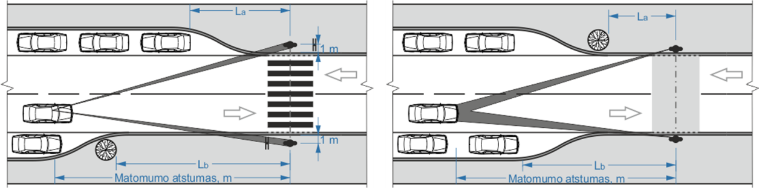
3 pav. Matomumo ir laisvų nuo kliūčių zonų užtikrinimas ties nežymėta perėja ir pėsčiųjų perėja, kai važiuojamosios dalies plotis vienodas

33. Jeigu prie kelio ar gatvės krašto matomumą riboja stovintys automobiliai, medžiai ar kitos kliūtys, eismo dalyvių matymo laukui pagerinti rekomenduojama išplėsti šaligatvį (pėsčiųjų taką) link važiuojamosios dalies (žr. 4 pav.).

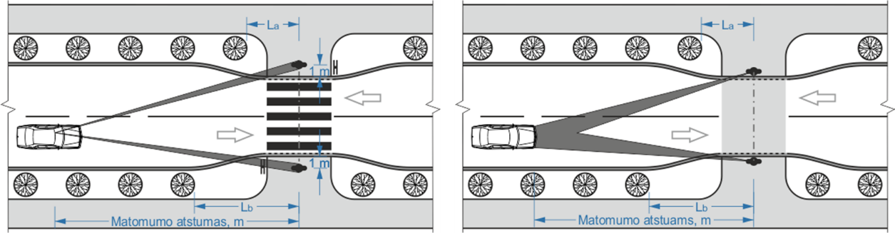
4 pav. Matomumo ir laisvų nuo kliūčių zonų užtikrinimas ties nežymėta perėja ir pėsčiųjų perėja, kai važiuojamoji dalis susiaurinta, išplečiant šaligatvį

ANTRASIS SKIRSNIS
NEŽYMĖTŲ PERĖJŲ IR PĖSČIŲJŲ PERĖJŲ ĮRENGIMAS GRETA MARŠRUTINIO TRANSPORTO STOTELIŲ

34. Kai nežymėta perėja arba pėsčiųjų perėja įrengiama prie pat maršrutinio transporto stotelių, turi būti laikomasi šių reikalavimų:
34.1. kai maršrutinio transporto stotelė numatoma „įlankoje“, nežymėta perėja ar pėsčiųjų perėja turi būti įrengiama prieš stotelę, kad sustojusi transporto priemonė nesumažintų matomumo pėstiesiems ir vairuotojams (žr. 5 pav.);
34.2. kai maršrutinio transporto stotelė numatoma važiuojamojoje dalyje, nežymėta perėja ar pėsčiųjų perėja prie pat jos turi būti įrengiama už stotelės eismo judėjimo kryptimi (žr. 6 pav.). Tokio tipo stotelę galima rengti tik tada, kai:
34.2.1 apribojamas sustojusios maršrutinio transporto priemonės lenkimas (pvz., yra iškilioji saugos salelė);
34.2.2 kai priešingoje eismo juostoje nėra maršrutinio transporto stotelės arba stotelė įrengta „įlankoje“ už pėsčiųjų perėjos.

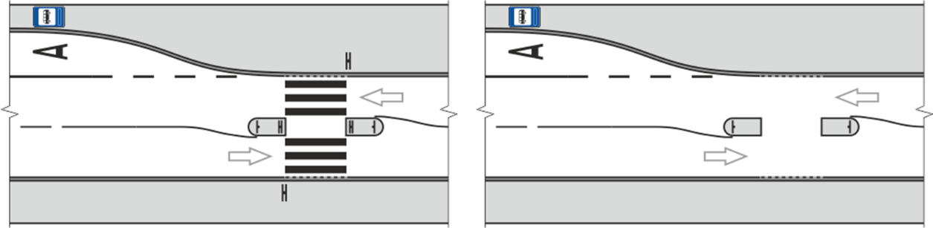
5 pav. Nežymėtos perėjos ir pėsčiųjų perėjos prieš maršrutinio transporto stotelę schemos

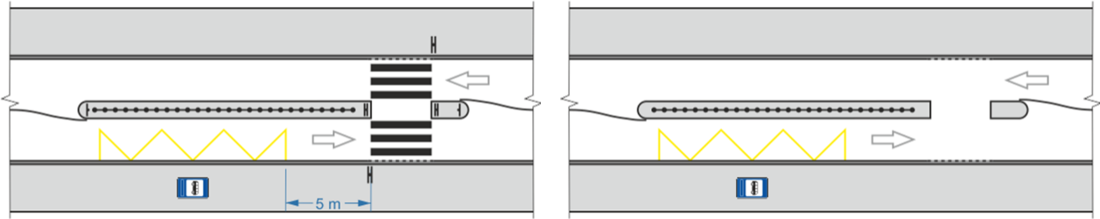
6 pav. Nežymėtos perėjos ir pėsčiųjų perėjos už maršrutinio transporto stotelės schemos

35. Papildomi nežymėtų perėjų ir pėsčiųjų perėjų saugos reikalavimai ir saugos priemonės yra nustatytos Inžinerinių saugaus eismo priemonių projektavimo ir naudojimo rekomendacijose R ISEP 10 [9.10] ir statybos techniniame reglamente STR 2.03.01:2001 „Statiniai ir teritorijos. Reikalavimai žmonių su negalia reikmėms“ [9.6].

XI SKYRIUS
INŽINERINĖS PRIEMONĖS SAUGIAM EISMUI UŽTIKRINTI

36. Rengiant nežymėtas perėjas ir pėsčiųjų perėjas kartu gali būti įrengiamos ir inžinerinės eismo saugumą gerinančios priemonės:
36.1. greičio mažinimo kalneliai;
36.2. iškiliosios saugos salelės;
36.3. susiaurinta važiuojamoji dalis;
36.4. iškreivinta važiuojamoji dalis;
36.5. kitos inžinerinės eismo saugumą gerinančios priemonės.
37. Rengiant inžinerines saugaus eismo priemones turi būti vadovaujamasi Inžinerinių saugaus eismo priemonių projektavimo ir naudojimo rekomendacijomis R ISEP 10 [9.10]. Principinės inžinerinių eismo saugos gerinimo priemonių įrengimo schemos pateikiamos šių taisyklių 2 ir 3 prieduose.
38. Apsauginės tvorelės įrengiamos keliuose ar gatvėse ties perėjimais, siekiant saugiai nukreipti pėsčiuosius į perėjimo vietas. Apsauginės tvorelės įrengiamos taip, kad nemažintų galimybės matyti kelio ar gatvės važiuojamąją dalį ir greta perėjimo esantį šaligatvį (pėsčiųjų taką ar pėsčiųjų ir dviračių taką).
39. Tvoreles pėsčiųjų eismui reguliuoti rekomenduojama įrengti:
39.1. kelio ar gatvės vietose, kur yra išėjimas iš mokyklos, vaikų žaidimo aikštelės (nepriklausomai nuo kelio ar gatvės kategorijos) ir pan.;
39.2. ties pėsčiųjų perėjomis, esančiomis šalia mokyklų, vaikų darželių, ligoninių, prekybos centrų ir pan.;
39.3. keliuose ar gatvėse, kur yra ribotas matomumas;
39.4. tarp maršrutinio transporto stotelių ir nežymėtos perėjos ar pėsčiųjų perėjos;
39.5. perėjimo prieigose (tvoreles įrengiant abiejose kelio ar gatvės pusėse ne mažesniu kaip 20 m atstumu nuo pėsčiųjų perėjos į abi puses);
39.6. sankryžose ir pavojingose vietose, kur reikia apriboti chaotišką pėsčiųjų eismą;
39.7. skiriamojoje juostoje ties perėjimu (tvorelė skiriamojoje juostoje turi būti pratęsta tokiu atstumu, kad apsaugotų nuo pėsčiųjų eismo per kelią ar gatvę neleistinose vietose).

XII SKYRIUS
PERĖJIMO ORGANIZAVIMO PRIEMONIŲ PRITAIKYMAS SPECIALIŲJŲ POREIKIŲ TURINTIEMS ŽMONĖMS

40. Projektuojant nežymėtas perėjas, pėsčiųjų perėjas, šviesoforais reguliuojamas perėjas, požemines pėsčiųjų perėjas ir pėsčiųjų perėjas virš kelio ar gatvės turi būti atsižvelgiama į specialiųjų poreikių turinčių žmonių poreikius ir jas įrengti taip, kad suprojektuoti elementai nesukeltų kliūčių specialiųjų poreikių turintiems žmonėms, nebūtų ribojamas jų judėjimas.
41. Rengiant pėsčiųjų perėjimus per kelią ar gatvę reikia atsižvelgti į galimą specialiųjų poreikių turinčių žmonių eismą, STR 2.03.01:2001 „Statiniai ir teritorijos. Reikalavimai žmonių su negalia reikmėms“ [9.6] reikalavimus ir kitus šią sritį reglamentuojančius dokumentus.

XIII SKYRIUS
KELIO ŽENKLAI IR ŽENKLINIMAS

42. Pėsčiųjų perėjose kelio ženklai įrengiami ir vertikalusis ženklinimas atliekamas vadovaujantis Kelio ženklų įrengimo ir vertikaliojo ženklinimo taisyklių [9.9] reikalavimais.
43. Kelio ženklai net ir tamsiuoju paros metu arba esant blogam matomumui turi būti aiškiai matomi ir suprantami. Jei to negalima užtikrinti esamu apšvietimu, naudojami šviečiantys kelio ženklai arba kelio ženklams naudojama didelio atspindžio šviesą atspindinti plėvelė. Kai kelio ženklai Nr. 533 ir Nr. 534 „Pėsčiųjų perėja“ yra įrengiami virš važiuojamosios dalies arba eismo juostos, siekiant atkreipti vairuotojų dėmesį tamsiuoju paros metu arba esant blogam matomumui, gali būti naudojami šviečiantys nuolatiniai kelio ženklai. Jei šviečiantys kelio ženklai Nr. 533 ir Nr. 534 „Pėsčiųjų perėja“ įrengiami virš pėsčiųjų perėjos, rekomenduojama naudoti tokio tipo kelio ženklus, kurie būtų apšviesti iš vidaus, o gerai matomos spalvos (pavyzdžiui, geltonos) šviesa, sklindanti iš kelio ženklų apatinės dalies, apšviestų pėsčiųjų perėją.
44. Jeigu pėsčiųjų perėjos matomumą riboja medžiai ar kitos kliūtys, kelio ar gatvės savininkas privalo užtikrinti, kad šios kliūtys būtų pašalintos. Išskirtiniais atvejais ir pagrindus, kelio ženklus Nr. 533 ir Nr. 534 „Pėsčiųjų perėja“ tikslinga įrengti ir virš važiuojamosios dalies.
45. Pėsčiųjų perėjos ženklinamos pagal Kelių horizontaliojo ženklinimo taisyklių [9.8] reikalavimus.
46. Principinės kelio ženklų ir horizontaliojo ženklinimo įrengimo pėsčiųjų perėjose schemos pateikiamos šių taisyklių 3 priede.

XIV SKYRIUS
APŠVIETIMAS

47. Pėsčiųjų perėja turi būti apšviesta taip, kad tamsiuoju paros metu arba esant blogam matomumui abiejomis kryptimis važiuojantys vairuotojai gerai matytų pėsčiuosius, esančius pėsčiųjų perėjoje, ir pėsčiuosius, besirengiančius kirsti gatvę, šaligatvyje (pėsčiųjų take ar pėsčiųjų ir dviračių take). Apšvietimas taip pat turi užtikrinti pėsčiųjų perėjos kelio ženklų, vertikaliojo ir horizontaliojo ženklinimo matomumą. Pėsčiųjų perėjos apšvietimas projektuojamas pagal apšvietimą reglamentuojančius normatyvinius dokumentus.
48. Kryptinis pėsčiųjų perėjų apšvietimas išdėstomas ir įrengiamas taip, kad pėsčiųjų perėja ir besiribojančios pėsčiųjų, besirengiančių kirsti gatvę, laukimo vietos būtų apšviestos tinkama kryptimi (žr. 28 pav.).
49. Pėsčiųjų perėja turi būti apšviesta visu tamsiuoju paros metu. Galimi ir kiti inovatyvūs sprendimai, pagerinantys pėsčiųjų eismo sąlygas.
________________________

Pėsčiųjų perėjimo per kelius ir
gatves organizavimo taisyklių
PPOT 16
1 priedas

PĖSČIŲJŲ PERĖJOS ĮRENGIMO AR ATNAUJINIMO SĄLYGŲ PATIKROS LAPAS

Svarstoma dėl pėsčiųjų perėjos įrengimo ar atnaujinimo

Taip

Ar vieta yra gyvenvietėje?

Taip

Ar vietos matomumas yra pakankamas pagal Taisyklių X skyriaus pirmąjį skirsnį?

Taip

Ar leistinas arba faktinis važiavimo greitis toje vietoje yra nuo 30 iki 50 km/h įskaitytinai?

Taip

Ar vieta yra B, C arba D kategorijos gatvėje?

Taip

Ar pėstiesiems iki kitos gatvės pusės, iškiliosios saugos salelės ar skiriamosios juostos reikės pereiti ne daugiau kaip dvi eismo juostas (įskaitant posūkių, lėtėjimo, greitėjimo ir maršrutiniam transportui skirtas eismo juostas)?

Taip

Ar pėstiesiems iki kitos gatvės pusės be iškiliosios saugos salelės ar skiriamosios juostos reikės pereiti ne platesnę kaip 8,5 m važiuojamąją kelio dalį?

Taip

Ar pėstiesiems iki iškiliosios saugos salelės ar skiriamosios juostos reikės pereiti ne platesnę kaip 7,0 m važiuojamąją kelio dalį?

Taip

Ar pėstiesiems iki kitos gatvės pusės iš viso reikės pereiti ne daugiau kaip keturias eismo juostas (įskaitant posūkių, lėtėjimo, greitėjimo ir maršrutiniam transportui skirtas eismo juostas)?

Taip

Ar abipus gatvės yra pėsčiųjų eismo infrastruktūros tęsiniai: šaligatviai, pėsčiųjų takai ar pėsčiųjų ir dviračių takai?

Taip

Pėsčiųjų perėjos virš kelio, požeminės ar šviesoforais reguliuojamos perėjos nėra arčiau kaip 100 m atstumu?

Taip

Ar vieta yra gatvės ruože be koordinuoto veikimo šviesoforų postų („žaliosios bangos“)?

Taip

Ar vieta nėra sankryžoje, kurioje pagrindinis kelias keičia kryptį?

Taip

Ar pėsčiųjų perėja bus apšviesta bendruoju gatvės arba kryptiniu pėsčiųjų perėjos apšvietimu?

Taip

Pėsčiųjų perėją įrengti ar atnaujinti leidžiama

Pastaba. Jeigu atsakymas į klausimą yra neigiamas, pėsčiųjų perėją įrengti ar atnaujinti draudžiama – turi būti taikoma kita perėjimo organizavimo priemonė.
________________________

Pėsčiųjų perėjimo per kelius ir
gatves organizavimo taisyklių
PPOT 16
2 priedas

TIPINĖS NEŽYMĖTŲ PERĖJŲ ĮRENGIMO SCHEMOS

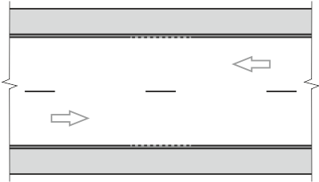
1 pav. Nežymėta perėja dvipusio eismo gatvėje

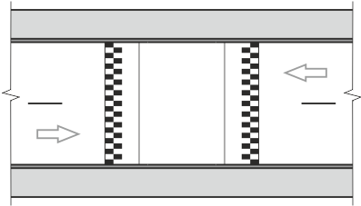
2 pav. Nežymėta perėja dvipusio eismo gatvėje su iškiliu trapeciniu greičio mažinimo kalneliu

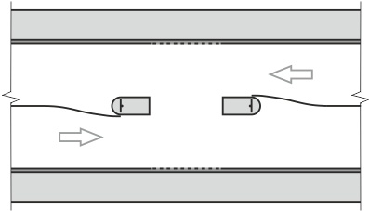
3 pav. Nežymėta perėja dvipusio eismo gatvėje su iškiliąja saugos salele

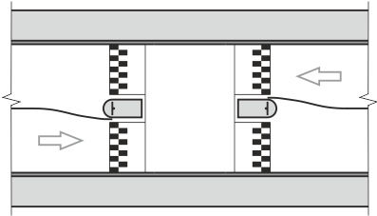
4 pav. Nežymėta perėja dvipusio eismo gatvėje su iškiliąja saugos salele ir iškiliu trapeciniu greičio mažinimo kalneliu

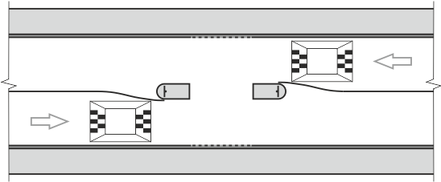
5 pav. Nežymėta perėja dvipusio eismo gatvėje su iškiliąja saugos salele ir daliniais iškiliais trapeciniais greičio mažinimo kalneliais

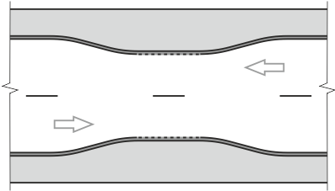
6 pav. Nežymėta perėja dvipusio eismo gatvėje su susiaurinta važiuojamąja dalimi

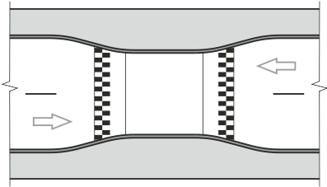
7 pav. Nežymėta perėja dvipusio eismo gatvėje su susiaurinta važiuojamąja dalimi ir iškiliu trapeciniu greičio mažinimo kalneliu

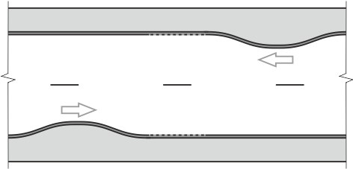
8 pav. Nežymėta perėja dvipusio eismo gatvėje su iškreivinta važiuojamąja dalimi

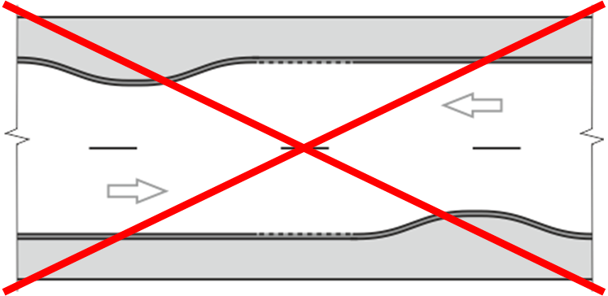
9 pav. Netinkamai iškreivinta važiuojamoji dalis prieš nežymėtą perėją

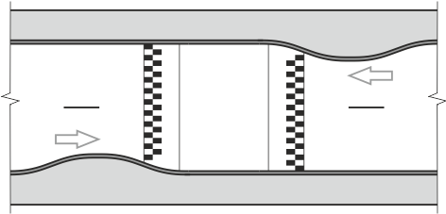
10 pav. Nežymėta perėja dvipusio eismo gatvėje su iškreivinta važiuojamąja dalimi ir iškiliu trapeciniu greičio mažinimo kalneliu
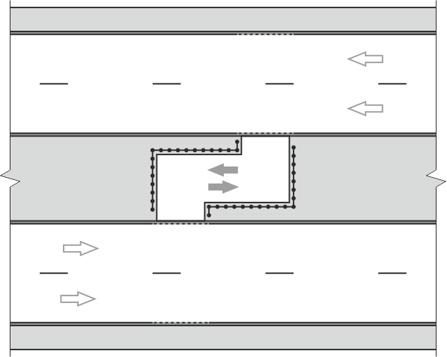
11 pav. Iškreivintas pėsčiųjų takas nežymėtoje perėjoje dvipusio eismo 4 eismo juostų gatvėje su plačia skiriamąja juosta

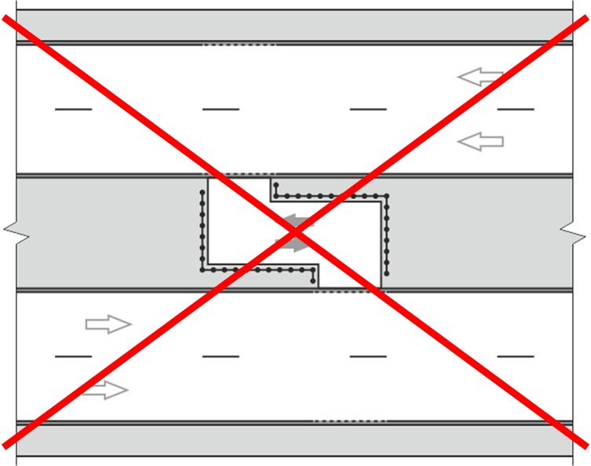
12 pav. Netinkamai iškreivintas pėsčiųjų takas nežymėtoje perėjoje dvipusio eismo 4 eismo juostų gatvėje su plačia skiriamąja juosta
________________________

Pėsčiųjų perėjimo per kelius ir
gatves organizavimo taisyklių
PPOT 16
3 priedas

TIPINĖS PĖSČIŲJŲ PERĖJŲ ĮRENGIMO SCHEMOS

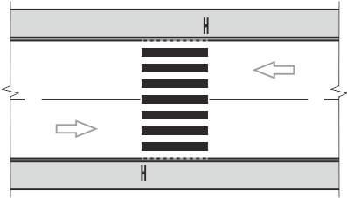
13 pav. Pėsčiųjų perėja dvipusio eismo gatvėje

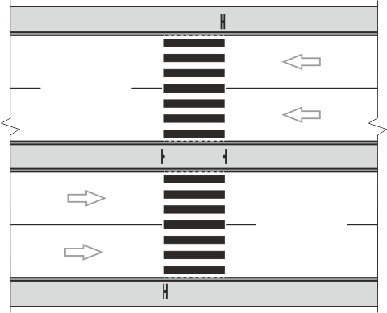
14 pav. Pėsčiųjų perėja dvipusio eismo 4 eismo juostų gatvėje su skiriamąja juosta

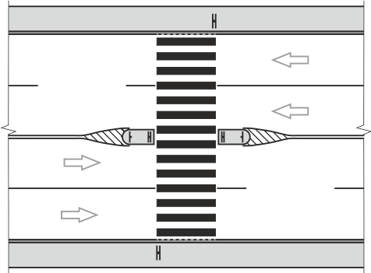
15 pav. Pėsčiųjų perėja dvipusio eismo 4 eismo juostų gatvėje su iškiliąja saugos salele
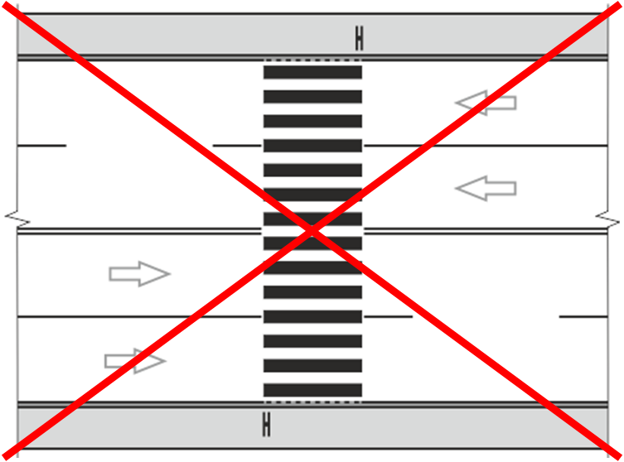
16 pav. Netinkamas pėsčiųjų perėjos įrengimas 4 eismo juostų gatvėje

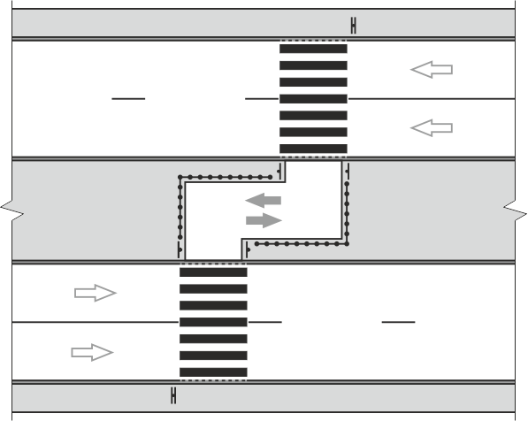
17 pav. Iškreivintas pėsčiųjų takas pėsčiųjų perėjoje dvipusio eismo 4 eismo juostų gatvėje su plačia skiriamąja juosta

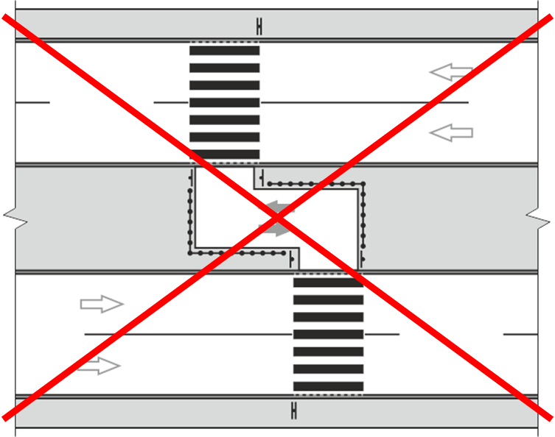
18 pav. Netinkamai iškreivintas pėsčiųjų takas pėsčiųjų perėjoje dvipusio eismo 4 eismo juostų gatvėje su plačia skiriamąja juosta

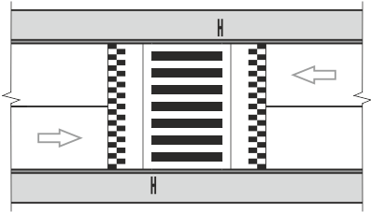
19 pav. Pėsčiųjų perėja dvipusio eismo gatvėje su iškiliu trapeciniu greičio mažinimo kalneliu

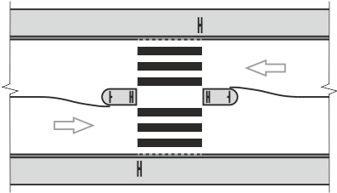
20 pav. Pėsčiųjų perėja dvipusio eismo gatvėje su iškiliąja saugos salele

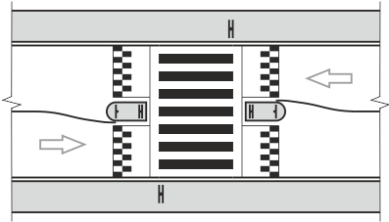
21 pav. Pėsčiųjų perėja dvipusio eismo gatvėje su iškiliąja saugos salele ir iškiliu trapeciniu greičio mažinimo kalneliu

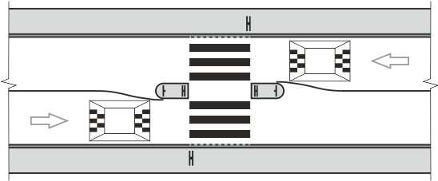
22 pav. Pėsčiųjų perėja dvipusio eismo gatvėje su iškiliąja saugos salele ir daliniais iškiliais trapeciniais greičio mažinimo kalneliais

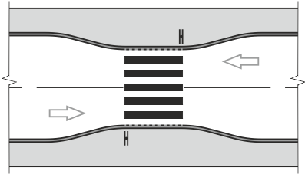
23 pav. Pėsčiųjų perėja dvipusio eismo gatvėje su susiaurinta važiuojamąja dalimi

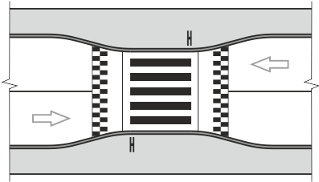
24 pav. Pėsčiųjų perėja dvipusio eismo gatvėje su susiaurinta važiuojamąja dalimi ir iškiliu trapeciniu greičio mažinimo kalneliu

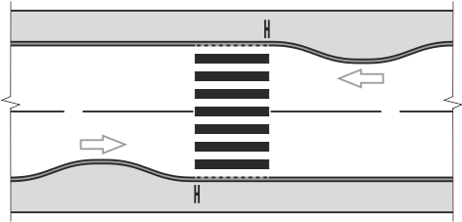
25 pav. Pėsčiųjų perėja dvipusio eismo gatvėje su iškreivinta važiuojamąja dalimi

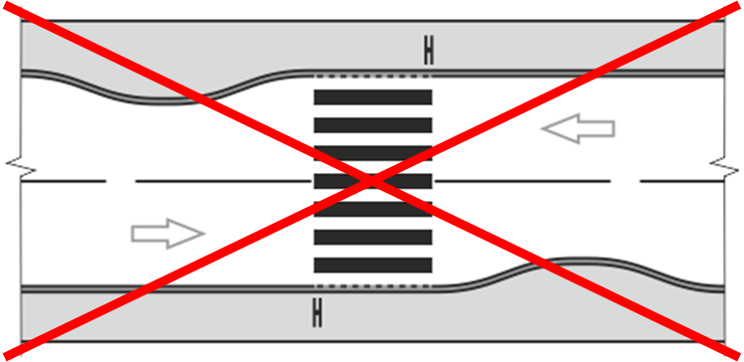
26 pav. Netinkamai iškreivinta važiuojamoji dalis prieš pėsčiųjų perėją

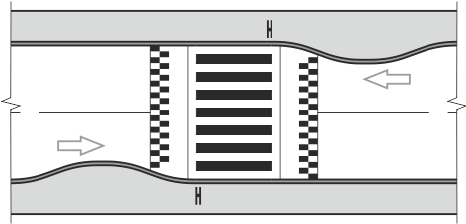
27 pav. Pėsčiųjų perėja dvipusio eismo gatvėje su iškreivinta važiuojamąja dalimi ir iškiliu trapeciniu greičio mažinimo kalneliu
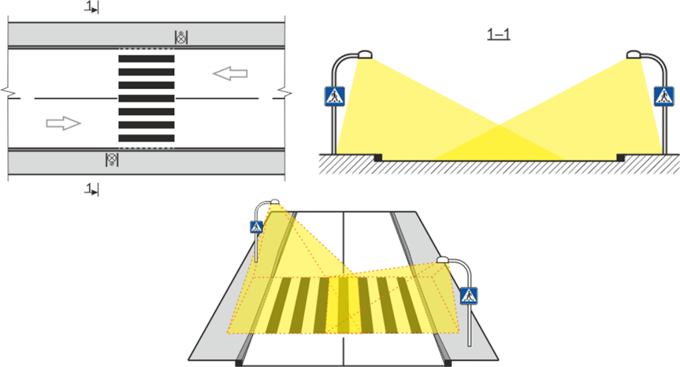
28 pav. Kryptinio pėsčiųjų perėjos apšvietimo įrengimo pavyzdys
________________________

